Célébration des Cendres

Une fois n’est pas coutume : nous ne proposons pas d’activité autour du texte de l’évangile d’aujourd’hui, mais autour du moment de l’imposition des cendres. C’est un geste qui peut être vécu un peu comme une humiliation consentie : je ne suis que poussière, que cendre... je ne vaux vraiment pas grand chose... En nous penchant sur les mots hébreux, nous découvrirons un tout autre sens, un sens qui nous met en route...

→ Voir Cendres/Poussière dans la boîte à mots http://www.catho-bruxelles.be/Bible-et-enfants,706.html

Avec tous, si on a bien le temps (2 heures pour être vraiment à l’aise...), on peut jouer à ce jeu de piscine :
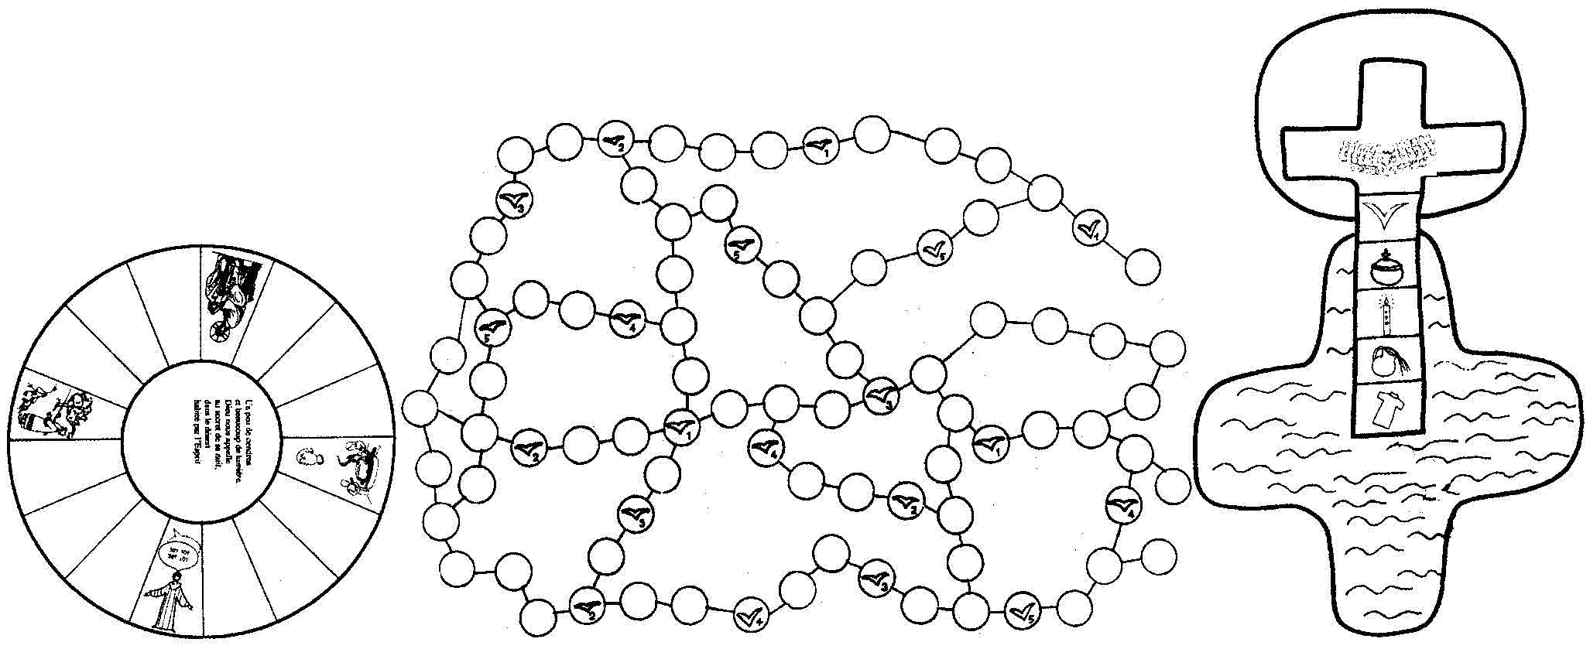
Le départ se fera en écoutant 3 récits bibliques : la création de l’homme (Genèse 2, 4-7), le buisson ardent (Exode 3, 1-14), la discussion d’Abraham avec Dieu (Genèse 18, 17-33). Le chemin permettra de recevoir des cartes-parole issues des évangiles des 5 dimanches du Carême. Ces cartes serviront à gravir la croix-échelle plantée dans la piscine du baptême et débouchant sur le soleil de la résurrection. Au cours du jeu, chacun se constituera un badge « Je suis poussière et cendre » qu’il coloriera en orange (comme le soleil de la résurrection) une fois sorti de la piscine.
Si vous désirez recevoir le jeu, envoyez-nous un courriel kikayone@bxl.catho.be.

Avec tous, si on a un peu moins de temps, mais qu’on peut salir un peu, on pourrait faire des plantations.
On demande aux enfants de ramener les buis bénits de l’an dernier, on va ramasser ceux qui sont dans l’église, dans les locaux paroissiaux... et on les brûle. Ou on garde un peu des cendres brûlées lors de la célébration. Ces cendres serviront d’engrais à notre plantation : par exemple une jardinière de bulbes à arroser régulièrement et à voir grandir et fleurir. tout au long du Carême et du Temps Pascal.

Avec des grands, on pourrait imaginer une animation où on écrit ces mots hébreux. On pourrait les découvrir dans l’histoire du marchandage d’Abraham (voir annexe). L’histoire peut être mise en scène...

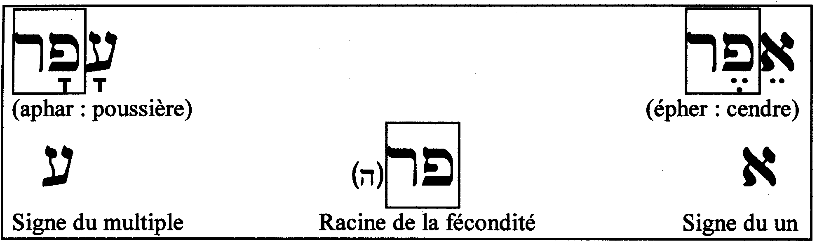

Avec des passionnés d’histoire, de chimie ou d’écologie, on peut se pencher sur l’utilisation des cendres pour la lessive (taper lessive cendres sur google). Non pour dire que la cendre va nous laver plus blanc que Dash, mais pour arriver à l’idée que la cendre ce n’est pas du rien, du vent, du déchet...

Avec tous, on peut raconter l’histoire de Aleph, la lettre qui avait mal à la tête. Voir annexe.

À des plus jeunes qui aiment se voir grandir, on peut donner le dépliant de l’histoire d’un petit morceau de buis. Voir annexe. Attention : il se peut que ce dépliant ne corresponde pas tout à fait à ce qui se fait dans chaque paroisse ! Il perdrait tout son sens si les enfants ne voyaient pas qu’on brûle le buis qu’on a ramené des maisons…

Petits jeux autour des cendres : (NB : quand il y a des choses [écrites comme ceci] c’est une remarque, une question pour nous, adultes, animateurs)

Mots croisés

1
2
3
4
5
6

Horizontalement, trouve :
- celui qui nous montre le chemin
- ce qu’on reçoit sur le front aujourd’hui.
- Pâques, c’est la fête de la …….
- il sert à faire de la cendre. C’est de là que Dieu dit son nom à Moïse
- Dieu modèle l’homme avec la ………prise du sol
- celui de Dieu nous rend vivants

Verticalement, trouve le nom de Dieu, le nom de l’homme ressuscité

[Jésus, cendres, résurrection, feu, poussière, souffle / Je Suis ]

1
2
3
4
5
6
7

Horizontalement, trouve ces mots :
- Le temps de l’Église qui commence aujourd’hui
- On est content quand on en entend une. En grec, cela se dit « euaggelion » qui a donné « évangile » en français.
- Ce que tu trouveras en vertical peut être utilisé comme … : cela sert à faire pousser les plantes.
- Une … c’est quand on dit bien, qu’on dit du bien. Le prêtre en fait une sur l’assemblée et sur ce que tu trouveras en vertical.
- On brûle ceux de l’an dernier pour obtenir ce que tu trouveras en vertical.
- C’est la couleur qui sert à l’église pendant tout le Carême : elle indique le passage.
- Ce que tu trouveras en vertical était utilisé dans le temps pour faire la … Maintenant, on utilise du savon dans une machine.

Verticalement, trouve ce que tu reçois sur le front ou dans les mains aujourd’hui.

[ Carême, bonne nouvelle, engrais, bénédiction, rameaux, violet, lessive / cendres ]

Petits jeux autour des textes de la messe : Matthieu 6, 1-6.16-18 ; Joël 2, 12-18

Une charade

Ma 1ère est la 2e note d’une gamme de musique
Mon 2nd est un mot pas du tout poli en 3 lettres.
Mon 3e réfléchit.

Mon tout est donné à un chien qui fait le beau, à un petit enfant qui obéit ou à la personne qui ramène un objet perdu très précieux.

Pour aller plus loin : Si tu veux savoir si Dieu en donne, lis ce passage de l’évangile de Matthieu qui se trouve un peu avant l’évangile d’aujourd’hui :

“Et moi, je vous dis : Aimez vos ennemis et priez pour ceux qui vous persécutent, afin d’être vraiment les fils de votre Père qui est aux cieux, car il fait lever son soleil sur les méchants et sur les bons, et tomber la pluie sur les justes et les injustes.” (Matthieu 5:44-45 TOB)

Intrus ?

Regarde tous ces petits dessins en écoutant l’évangile d’aujourd’hui.


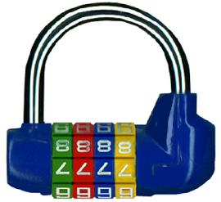

Où est l’intrus ?

Un prêté pour un rendu ?

[ le texte lu à l’église parle de remettre là où les autres traductions disent rendre → adapter d’après la traduction utilisée ]

Observe bien ces 2 petits dessins et lis les mots qui sont au milieu :

 | rendre / remettre  donner une récompense | 

Relie avec une flèche chaque dessin au mot qui irait bien avec lui.

Retrouve les phrases de l’évangile où ces mots sont utilisés. Chacune de ces phrases est répétée 3 X :

En v.............................................................................................

Et t..............................................................................................

→ où y a-t-il de l’égalité, des personnes qui sont sur le même pied ?
→ où y a-t-il de l’inégalité, une relation grand/ petit ?

À cheval sur 2 textes

Regarde ces 2 petits dessins :

Cherche où on parle de quelque chose comme ça dans l’évangile ET dans le texte de Joël.

Qu’en penses-tu ?

Maintenant, regarde ces 2 grands dessins :

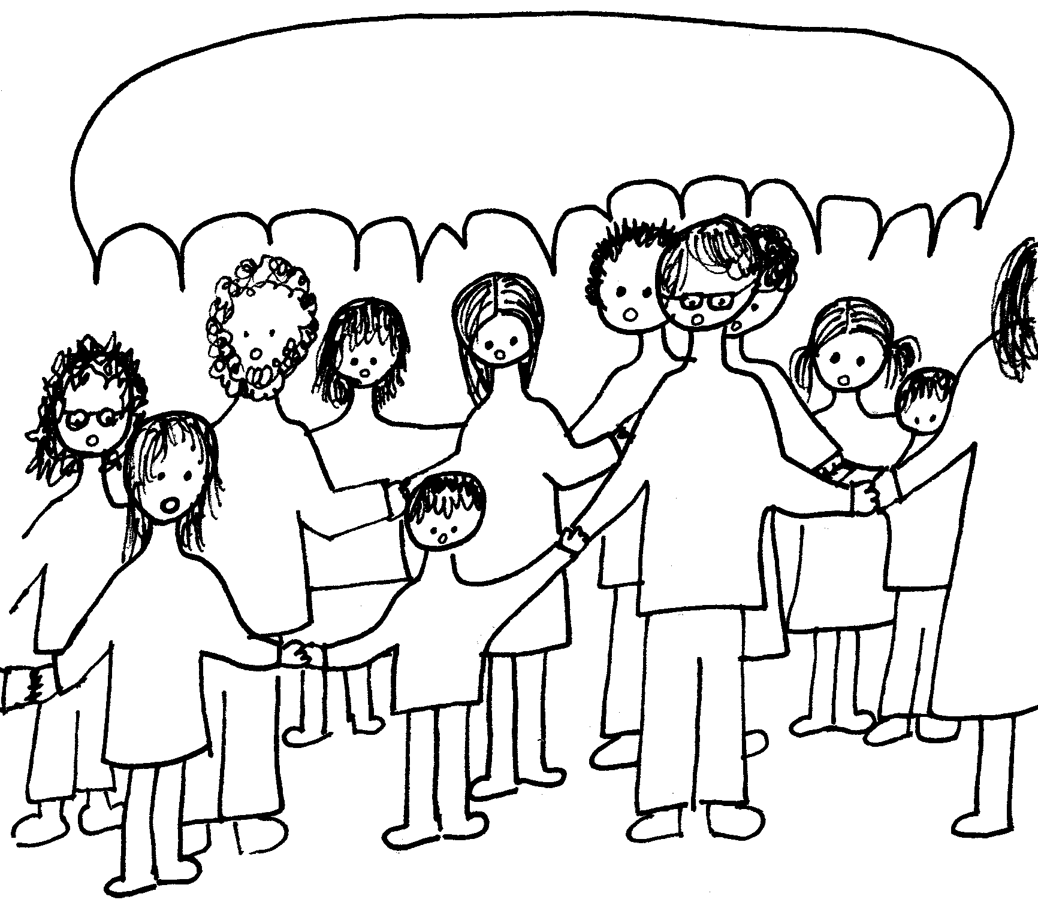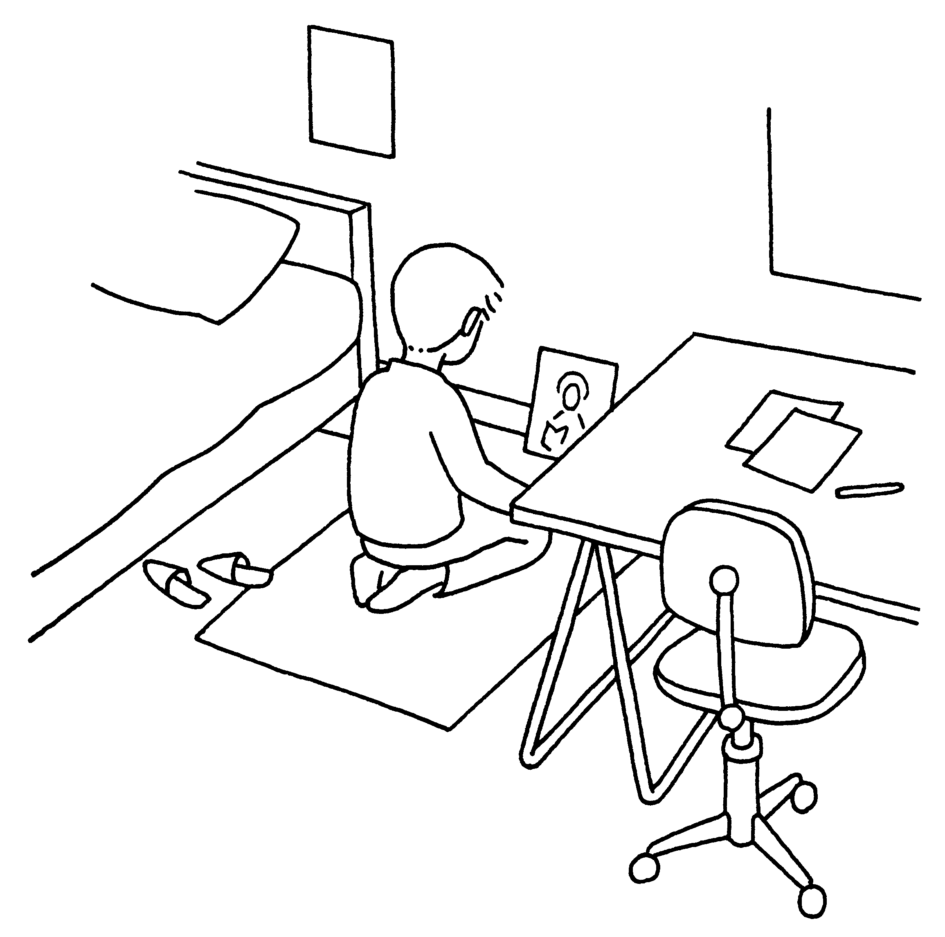

Quel dessin irait avec l’évangile ?
Quel dessin irait avec le texte de Joël ?
Quel dessin ressemble à ce qu’on fait à la messe ?

Top secret ?

Est-ce que tout cela te fait penser à quelque chose de l’évangile ?



Penses-tu que c’est de cela qu’il s’agit ?

Pour t’aider à réfléchir, retrouve cette phrase de l’évangile où on en parle :

20/15/14 16/5/18/5 5/19/20 16/18/5/19/5/14/20 4/1/14/19 12/5 19/5/3/18/5/20

Code secret : a=1

NB

http://interparole-catholique-yvelines.cef.fr/CENDRES/CadrePropositionCatechese.html

http://www.esprit-et-vie.com/article.php3?id_article=2109

Annexe

Abraham et Dieu discutent… :

“Le SEIGNEUR dit : « Vais–je cacher à Abraham ce que je fais ? Abraham doit devenir une nation grande et puissante en qui seront bénies toutes les nations de la terre, car j’ai voulu le connaître afin qu’il prescrive à ses fils et à sa maison après lui d’observer la voie du SEIGNEUR en pratiquant la justice et le droit ; ainsi le SEIGNEUR réalisera pour Abraham ce qu’il a prédit de lui. »
Le SEIGNEUR dit : « La plainte contre Sodome et Gomorrhe est si forte, leur péché est si lourd que je dois descendre pour voir s’ils ont agi en tout comme la plainte en est venue jusqu’à moi. Oui ou non, je le saurai. »
Les hommes se dirigèrent de là vers Sodome.
Abraham se tenait encore devant le SEIGNEUR, il s’approcha et dit : « Vas–tu vraiment supprimer le juste avec le coupable ? Peut–être y a–t–il cinquante justes dans la ville ! Vas–tu vraiment supprimer cette cité, sans lui pardonner à cause des cinquante justes qui s’y trouvent ? Ce serait abominable que tu agisses ainsi ! Faire mourir le juste avec le coupable ? Il en serait du juste comme du coupable ? Quelle abomination ! Le juge de toute la terre n’appliquerait–il pas le droit ? »
Le SEIGNEUR dit : « Si je trouve à Sodome cinquante justes au sein de la ville, à cause d’eux je pardonnerai à toute la cité. »
Abraham reprit et dit : « Je vais me décider à parler à mon Seigneur, moi qui suis poussière et cendre. Peut–être sur cinquante justes en manquera–t–il cinq ! Pour cinq, détruiras–tu toute la ville ? »
Il dit : « Je ne la détruirai pas si j’y trouve quarante–cinq justes. »
Abraham reprit encore la parole et lui dit : « Peut–être là s’en trouvera–t–il quarante ! »
Il dit : « Je ne le ferai pas à cause de ces quarante. »
Il reprit : « Que mon Seigneur ne s’irrite pas si je parle ; peut–être là s’en trouvera–t–il trente ! »
Il dit : « Je ne le ferai pas si j’y trouve ces trente. »
Il reprit : « Je vais me décider à parler à mon Seigneur : peut–être là s’en trouvera–t–il vingt ! »
Il dit : « Je ne détruirai pas à cause de ces vingt. »
Il reprit : « Que mon Seigneur ne s’irrite pas si je parle une dernière fois : peut–être là s’en trouvera–t–il dix ! » –– « Je ne détruirai pas à cause de ces dix. »
Le SEIGNEUR partit lorsqu’il eut achevé de parler à Abraham et Abraham retourna chez lui.” (Genèse 18:17-33 TOB)

Une histoire de cendres

Il était une fois un homme très pauvre. Il habitait une toute petite maison de bois, presque une cabane, à la sortie du village. Il vivait là avec sa femme et leur petite fille de 2 ans. L’homme était très pauvre... mais heureux !

Mais voilà qu’un jour, la guerre arriva dans le pays. L’homme dut partir se battre, comme tous les hommes de son âge. Il laissa donc sa petite maison de bois, sa femme qu’il aimait tant et sa petite fille. Il partit un beau matin de printemps, son fusil sur le dos. Il partit et avec lui tous les jeunes papas du village, tous les maris, tous les tontons, tous les grands frères, tous les cousins. Ils partaient à la guerre.

La guerre dura 4 ans.
Et pendant 4 ans, l’homme n’eut plus de nouvelles. Plus de nouvelles de son village, de sa petite maison de bois, de sa femme qu’il aimait tant, ni de sa petite fille.

Après 4 ans, la guerre s’arrêta et l’homme rentra chez lui. Il était fou de joie à l’idée de revoir les siens. Il essayait d’imaginer sa petite fille qui devait avoir bien grandi. En chantonnant, il arriva au sommet de la colline. De là, il verrait le village. Oui, juste là, derrière ce bouquet d’arbres...

Il tourna le bouquet d’arbres... et il vit... Le village était en ruine ! La plupart des maisons étaient démolies, éventrées, calcinées. Sa maison à lui, il ne pouvait pas la voir : elle était cachée dans le tournant qui descendait à la rivière.

L’homme se mit à courir comme un fou. Il dévala la colline et traversa le village en ruine. Il courait à toutes jambes pour arriver jusqu’à sa petite maison, à l’autre bout du village, dans le tournant qui descendait à la rivière.

Et là, il s’effondra.

Il ne restait rien. Rien que quelques pierres et des planches, des poutres, une porte à demi défoncée, les clapiers à lapins béants et vides, des débris de meubles éparpillés ça et là.

L’homme s’est assis. Il était vide lui aussi.

Il est resté assis longtemps, longtemps. Il est resté assis en silence. Peut-être un jour ? Peut-être deux ? Peut-être trois ? Ses larmes ne coulaient même pas. Il était vide. Il était comme mort.

Au bout d’un temps, il s’est levé. Et il a fait du feu. Un grand feu.

Il a tout entassé : les morceaux de portes, les débris de meubles, les planches et les poutres déjà à moitié brûlées. Il a allumé le feu, puis il s’est assis devant.

Il l’a regardé brûler longtemps, longtemps. Peut-être un jour ? Peut-être deux ? Peut-être trois ? Il l’a regardé brûler jusqu’au bout. Ses larmes ne coulaient pas.

Le feu s’est refroidi. Il ne restait plus rien de ce qu’il y avait mis. Plus rien qui ait une forme, plus rien qui ressemble à ce qu’il avait connu.
Il a regardé le feu refroidir, longtemps, longtemps. Peut-être un jour ? Peut-être deux ? Peut-être trois ?

Un grand cercle de cendres avait pris la place du tas des bois enchevêtrés. La place des morceaux de portes, des débris de meubles, des planches et des poutres.

Il a regardé la cendre refroidir, le temps qu’il a fallu.

Il s’est assis sur la cendre froide.

Et là, sur la cendre qui restait de sa petite maison, sur ce que le feu n’avait pas pu détruire, il a commencé tout doucement à pleurer.

C’est comme s’il entendait la voix de sa femme, de sa fille qui lui disaient « Pars, continue à vivre, la vie ne s’est pas arrêtée, elle ne s’arrête jamais ».

Petit à petit, il a respiré à nouveau.

Le jour se levait. L’homme s’est levé, il est parti.

Au printemps suivant, à l’endroit du grand feu, à travers la cendre, l’herbe a poussé plus forte.

L. Lefèvre, février 09

Une autre histoire de cendres : L’histoire de Aleph, la lettre qui avait mal à la tête.

Je vais vous raconter une histoire d’il y a très très longtemps. Une histoire du temps où les lettres parlaient. C’est une histoire de la lettre Aleph.

Un beau matin, la lettre Aleph alla trouver le Seigneur Dieu. Elle était toute pâle. Elle dit, tout doucement : « Dieu, je suis fatiguée, je n’en peux plus, j’ai mal à la tête ! Je suis toujours dans des mots de parole. Je suis ton Nom … et chaque matin les humains me disent dans la prière « Ecoute Israël, le Seigneur notre Dieu est le Seigneur UN ». Je suis au début du mot Dieu, au début du mot père, au début du mot mère… et tout cela parle, appelle, raconte, rouspète, chante, prie, se fâche, discute, murmure… J’en ai plein les oreilles ! Je n’en peux plus. J’ai mal à la tête. S’il te plaît, trouve-moi une place où prendre un peu de repos. »

Dieu n’avait jamais entendu la lettre Aleph se plaindre. C’était la lettre du UN, la 1ère lettre de tout l’alphabet, celle qui se trouve avant toute chose. C’était une lettre qui ne se prononce pas, une lettre du silence. Dieu ne l’avait jamais entendu dire tant de mots à la fois ! Elle devait vraiment être à bout !
Dieu dit à Aleph : « D’accord, assied-toi au calme, repose-toi, je vais voir ce que je peux faire. »

Et il partit chercher dans son grenier à lettres.

Il revint au bout d’un long moment. « Voilà, je te présente les lettres Pé et Rech. À elles 2, elles ne font pas de bruit : elles parlent de fécondité, elles parlent de grandir, de porter du fruit, d’avoir des enfants. Elles parlent de la vie qui continue. Mais rassure-toi, la vie qui continue, ce n’est pas bruyant : c’est le grain de blé qui germe dans la terre, c’est l’enfant qui se forme dans le sein de sa mère, c’est le poème qui chante à l’oreille du poète, c’est la pomme qui mûrit, la pâte qui lève, l’aiguille qui coud, l’enfant qui apprend, le vieillard qui rêve, le vigneron qui taille. C’est le garagiste qui répare et l’infirmière qui console. À elles deux, Pé et Rech disent tout cela. Je pense que tu t’entendras bien avec elles, toi qui es au début de tout ! »

Dieu avait beaucoup parlé. Aleph ne dit rien. En silence, à son habitude, elle alla se mettre devant pé et resch. Et Dieu cria le mot nouveau : Cendre. Epher : la cendre.

Ouf ! La lettre Aleph était un peu au calme ! La cendre, c’est ce qui reste quand le feu ne brûle plus, quand tout est fini, refroidi. Quand tout est redevenu calme. La cendre, c’est ce qui reste quand on dirait qu’il n’y a plus rien, quand il reste le plus important du bois.

C’est une nouvelle vie qui a commencé pour Aleph avec Pé et Rech. À elles trois, elles sont épher, la cendre. Elles viennent quand le feu a fini de brûler, quand le crépitement des flammes s’est tu.
Parfois, les humains viennent recueillir la cendre doucement, sans parler fort, sans faire de grands gestes : ils ont trop peur qu’elle s’envole. Puis les hommes la mettent sur la terre noire. Là, dans le silence de la terre, la cendre aide l’herbe à pousser, les légumes à grossir, les fleurs à fleurir.
Parfois les hommes se la mettent sur le front les uns des autres. Là, dans le silence de Dieu, la cendre aide l’humain à porter du fruit, à devenir UN, à l’image et à la ressemblance de Dieu.

L. Lefèvre janvier 10

NB : Nos enfants ne connaissent pas les lettres de l’hébreu : les voici sur des petits cartons à couper, plier, poser sur la table et déplacer au cours de l’histoire.

 | 

Aleph Pé Rech

Si on voulait s’amuser à les écrire, voici un site où elles sont écrites plus simplement : http://www.croixsens.net/hebreu/alphabet.php

Dépliant de l’histoire d’un petit morceau de buis : (page suivante)

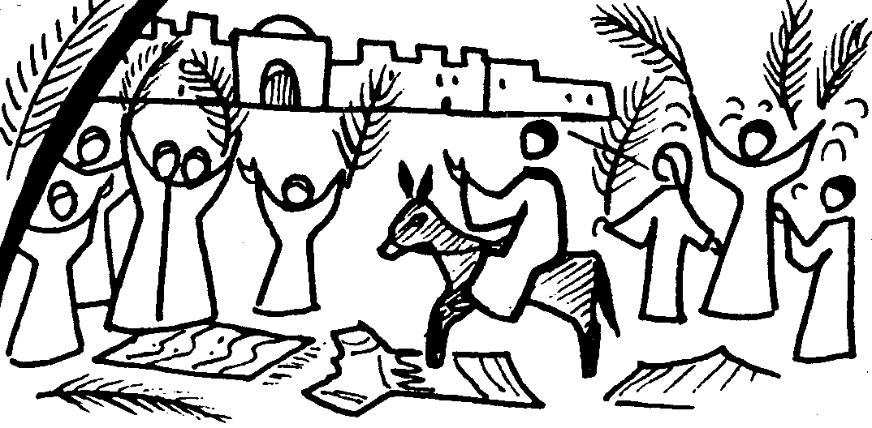  2009  dimanche des Rameaux  (8 jours avant la fête de Pâques) : on a reçu un petit rameau de buis |   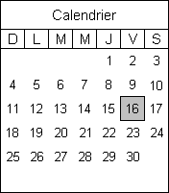……  année 2009-2010 : Pâques, Pentecôte,  grandes vacances, rentrée des classes, Avent, Noël… | 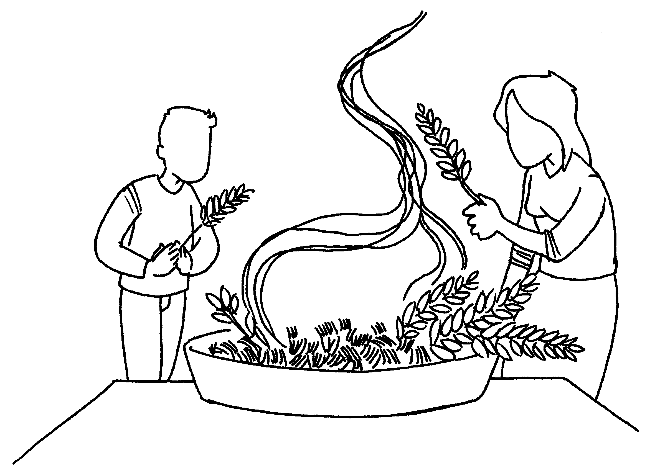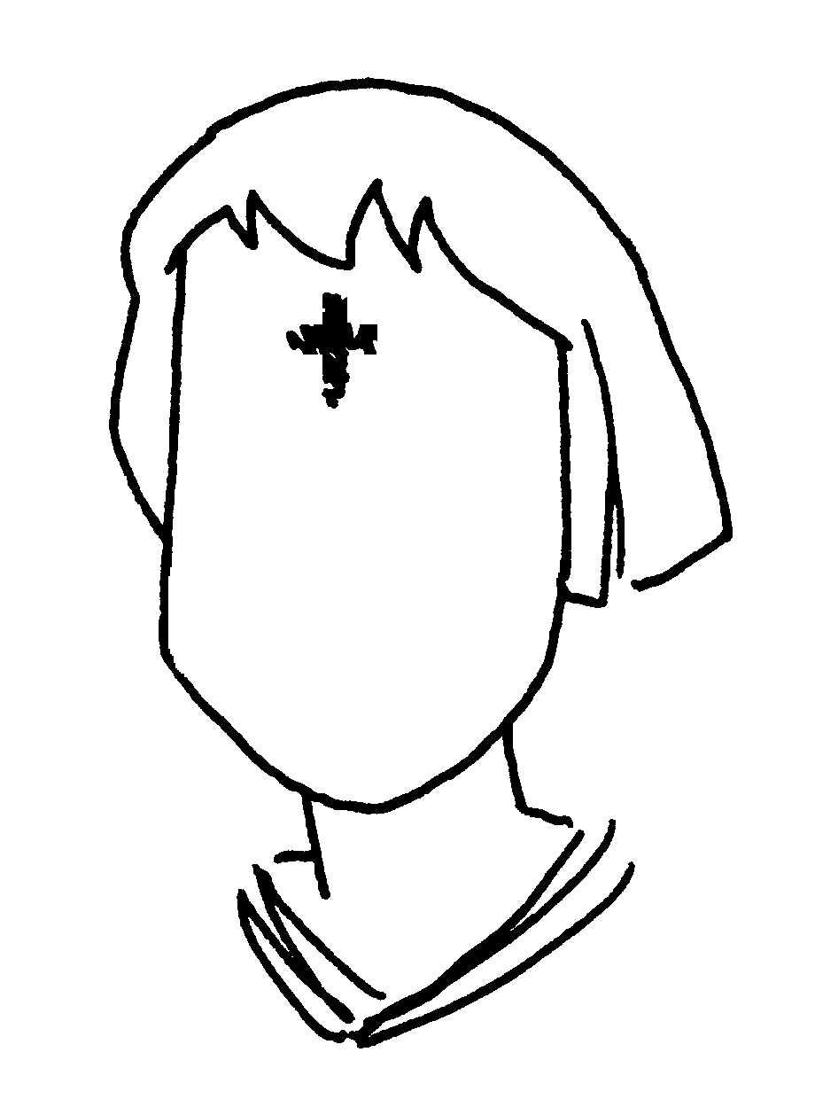  Aujourd’hui, mercredi des cendres 2010  → on le brûle
…  carême 2010 | 2010  dimanche des Rameaux : 28 mars 2010  ( 8 jours avant la fête de Pâques) :on va recevoir un nouveau petit rameau | ……  année 2010-2011 : Pâques, Pentecôte,  grandes vacances, rentrée des classes, Avent, Noël… | mercredi des Cendres 2011  …et ainsi de suite…..
2009  dimanche des Rameaux  (8 jours avant la fête de Pâques) : on a reçu un petit rameau de buis | ……  année 2009-2010 : Pâques, Pentecôte,  grandes vacances, rentrée des classes, Avent, Noël… | Aujourd’hui, mercredi des cendres 2010  → on le brûle
…  carême 2010 | 2010  dimanche des Rameaux : 28 mars 2010  ( 8 jours avant la fête de Pâques) :on va recevoir un nouveau petit rameau | ……  année 2010-2011 : Pâques, Pentecôte,  grandes vacances, rentrée des classes, Avent, Noël… |  | mercredi des Cendres 2011  …et ainsi de suite…..
2009  dimanche des Rameaux  (8 jours avant la fête de Pâques) : on a reçu un petit rameau de buis | ……  année 2009-2010 : Pâques, Pentecôte,  grandes vacances, rentrée des classes, Avent, Noël… | Aujourd’hui, mercredi des cendres 2010  → on le brûle
…  carême 2010 | 2010  dimanche des Rameaux : 28 mars 2010  ( 8 jours avant la fête de Pâques) :on va recevoir un nouveau petit rameau | ……  année 2010-2011 : Pâques, Pentecôte,  grandes vacances, rentrée des classes, Avent, Noël… |  | mercredi des Cendres 2011  …et ainsi de suite…..

Ote mon péché avec l’hysope, et je serai pur ; lave–moi, et je serai plus blanc que la neige. (Psaumes 51:7 TOB)

